1983/2023 - 40 AÑOS DE DEMOCRACIA”

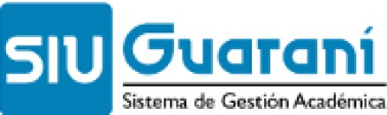 UNDAV
Universidad Nacional de Avellaneda

Certificado de Evaluación FINAL

CERTIFICO: Que el Estudiante , Legajo Nº
, DNI de esta institución, ha rendido en el
día de la fecha del mes de del 2023, el final de la materia .

A solicitud del interesado y para ser presentado ante QUIEN CORRESPONDA se expide el presente certificado a los días del mes de de 2023.

Sello Firma docente/dirección

